新型储能发展现状及长时储能在电力系统的应用前景展望
原创 ESPlaza ESPlaza长时储能网
2025年11月12日

9月10-12日，2025第三届中国长时储能大会在浙江湖州盛大召开。国网能源研究院新能源所储能研究室主任胡静出席会议，并作《新型储能发展现状及长时储能在电力系统应用前景展望》的主题报告。

截至2024年底，全球投运储能项目累计装机规模3.7亿千瓦，同比增长28.7%。其中，抽水蓄能的累计装机规模占比连续四年相继跌破90%、80%、70%和60%。

截至2024年底，全国已投运新型储能累计装机规模为7376万千瓦/1.68亿千瓦时，约为“十三五”末的20倍。平均储能时长为2.3小时，较2023年增加0.2小时。新型储能主要分布在新能源发展大省，装机规模前5的分别为内蒙古、新疆、山东、江苏、宁夏。

截至2025年6月底，全国新型储能装机规模达到9491万千瓦/2.22亿千瓦时，较2024年底增长约29%。

胡静表示，一方面新型储能实际利用率显著提高。2024年新型储能调用情况较2023年大幅提升，年均等效利用小时数911小时，比2023年提升约300小时。

另一方面，新型储能在新能源消纳和电力保供方面都发挥了重要作用。2024年新能源配建储能整体调用情况大幅提高，年均等效利用小时数766小时，比2023年提高约383小时。

新型储能发展现状
▌新型储能技术路径发展趋势
胡静表示，目前，各类技术创新不断突破，新型储能试点示范初见成效，呈现多元化发展趋势。
锂离子电池储能电芯以280Ah为主流，并向300Ah+、500Ah+更大容量、更长寿命、更高安全方面迈进，系统集成规模突破了吉瓦时级，循环寿命不断延长。

全钒液流电池储能处于百兆瓦级试点示范阶段，电堆及核心关键原料等自主可控，电池隔膜难题实现突破。
压缩空气储能处于示范建设向市场化过渡阶段，聚焦压缩与膨胀等关键环节技术优化，推出首个300兆瓦级先进压缩空气储能膨胀机，系统成本降低20%至30%，效率提高3%至5%。另外，如飞轮储能、钠离子电池储能等技术也备受关注。

此外，储能系统价格呈现探底企稳态势。
2024年底，储能电池系统平均报价为0.53元/瓦时，较2023年同期下跌36.9%；2小时与4小时储能EPC平均报价分别为1.24元/瓦时和1.00元/瓦时，同比分别下降12.7%和18%。
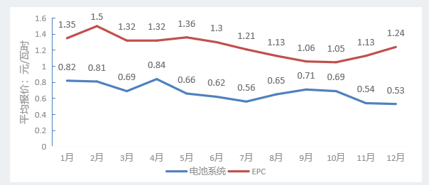
2024年储能系统和EPC报价
至2025年6月，储能电池均价持平于2024年底水平；2小时和4小时储能EPC均价则较2024年底分别下降12.1%和24%。
▌长时储能发展布局情况
胡静指出，根据COP29《全球储能和电网承诺》，2030年全球储能装机目标为15亿千瓦，其中电池储能需达12亿千瓦。全球长时储能委员会进一步指出，2030年长时储能规模需超10亿千瓦，2040年提升至80亿千瓦，以支持可再生能源与净零目标。
目前，全球长时储能已部署约1200万千瓦，另有1300万千瓦在规划中，预计到2035年总装机将达2.22亿千瓦。
各国也都在纷纷布局长时储能，其中美国、英国、德国、日本等布局情况如下：

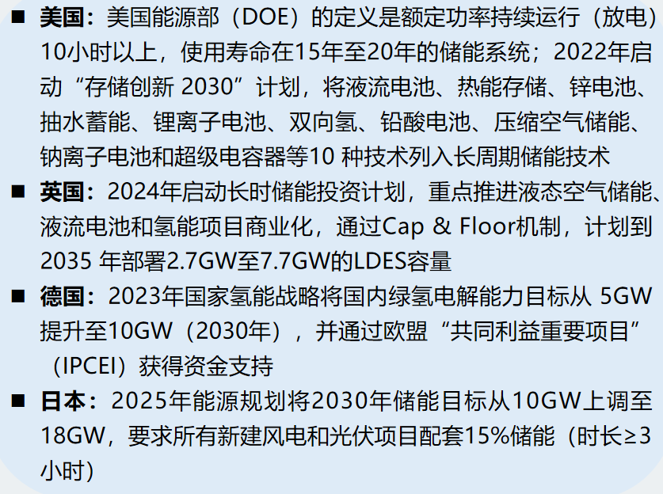
▌新型储能的政策环境分析
胡静指出，2024年首次将“发展新型储能”写入《政府工作报告》，2025年《政府工作报告》中进一步强调新型储能在新兴产业中的快速发展地位，将其定位为能源转型的战略支撑。

《中华人民共和国能源法》明确规定要“推进新型储能高质量发展，发挥各类储能在电力系统中的调节作用”。

随着新能源全面进入市场，政策主推“新能源+储能”联合参与市场，新型储能发展正从“政策驱动”转向“市场驱动”。她强调需加快建立源容量补偿调节性资机制，完善储能价格机制，并通过优化调度运行机制，提升储能调用率与保供价值。此外，应加强关键技术攻关，持续推动储能技术多元发展。

总体来看，储能行业面临有利政策环境，但具体落实中仍有细节问题待解。以136号文为例，其对新能源配储和独立储能均产生初步影响。新能源配储在5月31日前出现抢装潮，之后则进入观望阶段。长期来看，政策对配储的选址、定容和运营提出更高要求，项目方需结合节点电价精细测算，优选盈利空间较大的区域布局。

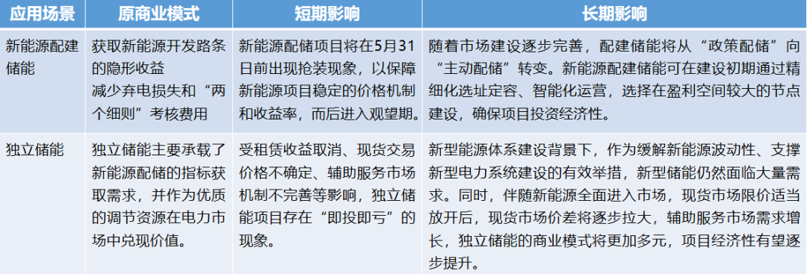
对于独立储能，在新能源全面入市、现货价差拉大及辅助服务品类扩展的背景下，其多元化价值有望进一步释放。

长时储能应用前景展望
美国能源部发布的技术战略评估报告指出，为了使长时储能能够支撑2050年实现净零排放承诺的目标，2030年长时储能的发展必须同时满足三个条件：技术性能和成本降低、政策支持、建立长时储能专用产品供应链。
胡静表示，国内发展长时储能需要关注技术、需求、机制三方面问题。只有三者协同推进，才能系统推动长时储能的健康发展。
▌技术层面
目前国内长时储能技术路线多样，发展阶段与应用特点各不相同：
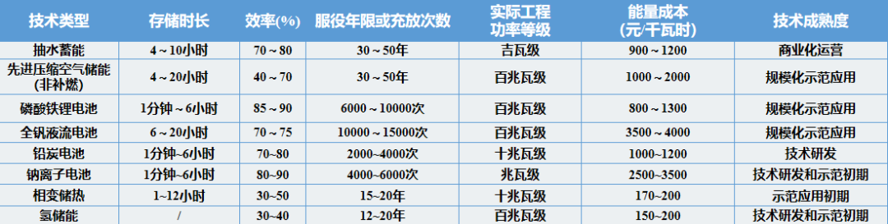
电化学储能：锂离子电池技术成熟度最高，已进入商业化应用初期，主要用于短时及中长时调节；全钒液流电池处于百兆瓦级示范阶段，成本进一步下降后有望承担6小时以上长时调节。
压缩空气储能：已实现关键设备国产化，多个百兆瓦级示范项目推进中，效率仍有提升空间，是具备潜力的长时储能路线。
氢储能：有望实现周、季尺度储能，但目前仍受成本与效率制约，尚处于可行性论证阶段。
储热技术：（如化学储热）应用广泛、市场潜力大，并具备长期存储优势。
胡静表示，随着新能源装机占比不断提升，电力系统的调节需求正由中短时（2–4h）逐步向中长时（4–10h）、跨日、跨周乃至跨季尺度扩展。
▌需求层面
在电力保供方面，受固有的随机性和间歇性特征影响，新能源发电出力在负荷高峰期往往大幅低于装机规模，致使高峰时段的电力平衡难以保障。根据统计分析，度夏度冬期间，早峰时段风电、光伏保证出力仅为4%、11%；晚峰期间风电保证出力虽然提升至9%，但光伏出力基本为零。
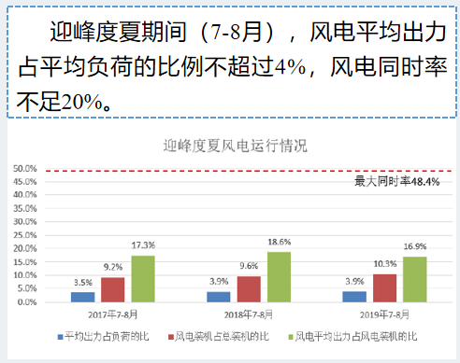
新能源消纳也面临严峻挑战，根源在于新能源装机增速远高于系统调节能力的提升。2024年数据显示，国家电网区内新型储能新增规模达2.67亿千瓦，而调节能力增长仅为其40%，即储能增量是调节能力增长的2.5倍。
与此同时，新能源单日最大功率波动已超过2.5亿千瓦，青海、甘肃等10个省份的新能源装机容量甚至超过其最高用电负荷，春秋季低负荷时段消纳压力尤为突出。
储能被普遍视为解决电力保供与消纳的关键技术，但其效果受“饱和效应”制约，具体取决于系统发电裕度和电力缺口持续时间。储能的有效容量随电力缺口比例增大而显著下降，电力缺口超过25%后，储能难以弥补电力缺口，需依靠常规电源、跨区输电或长时储能等其他手段。

在储能配置时长方面，研究表明：6小时以上的长时储能的有效容量更大，可实现全容量平衡，而2小时储能在电力电量平衡中存在饱和效应。
长周期平衡方面，寒潮、极热无风等极端天气会导致新能源出力持续偏低，形成供需“剪刀差”。

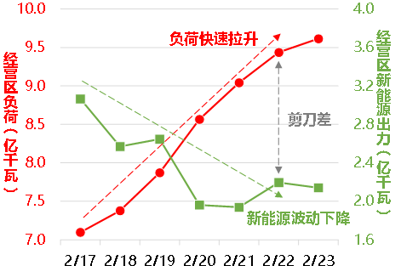
注：寒潮过程中，负荷拉升、新能源下降形成超过3亿千瓦“剪刀差”
“十五五”期间需配置周内及跨周调节资源，2030年最大周电量调节需求预计占同期用电量的20%。2030年后，跨周、跨季的长周期调节需求将进一步扩大。

▌机制层面

在当前关于储能机制的讨论中，普遍共识在于储能的价值最终仍需通过电力市场实现兑现，而价格机制也将作为长期保障机制的重要补充。

胡静表示，储能除在电力存储方面发挥作用外，在其他多个领域同样具有重要价值。例如，热储能与氢储能等形式的储能技术，其最终产出可以是热能、氢气等其他类型的产品。此外，在绿电直连、零碳园区等场景中，储能所提供的不再仅仅是电量的存储，更体现为一种绿色价值的输出。

因此，在充分考虑储能在多方面的价值后，其在电力市场中的价值体现主要可归结为以下三方面：

首先，在电能量市场方面，包括中长期交易与现货市场。目前存在的主要问题是现货市场的价差尚未能完全覆盖储能的成本。然而，随着新能源大规模接入市场，电力供需失衡情况可能加剧，现货市场的价差有望进一步扩大，从而为4至6小时时段的储能参与市场提供更具经济性的条件。

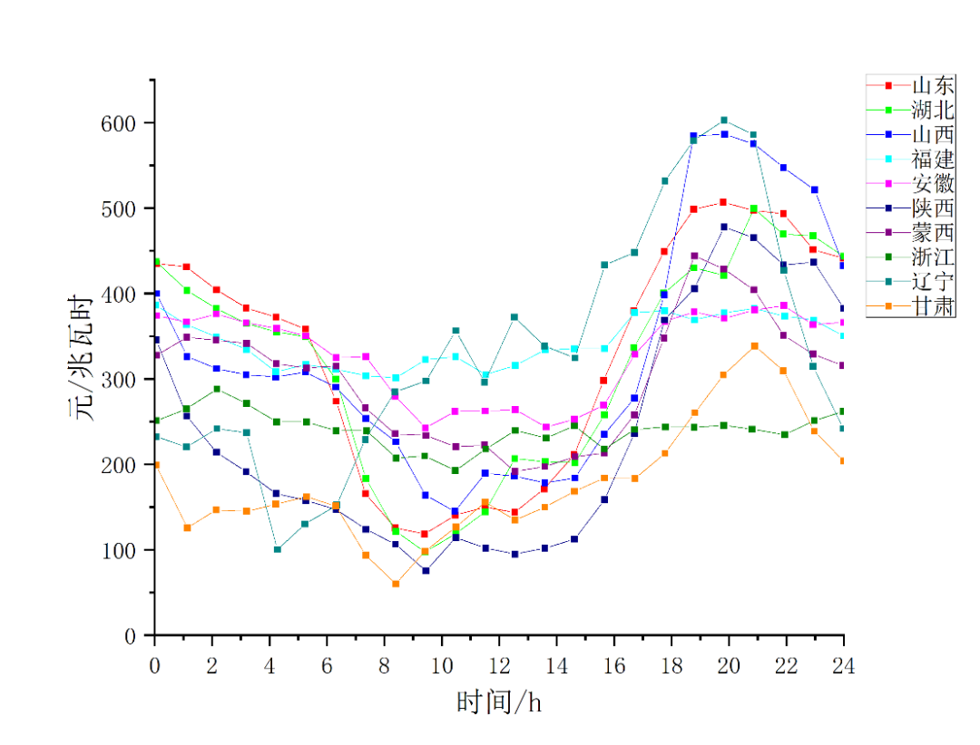
注：多省现货价格曲线情况（来源：兰木达电力现货）

其次，在辅助服务市场方面，应重点关注其产品品种设置。对于长时储能而言，其在备用、黑启动等场景中具备独特优势与价值。因此，在未来辅助服务市场的建设中，有必要对备用市场、黑启动等品种进行深入探索与研究。

最后，在容量补偿机制方面，目前普遍讨论的是容量电价机制。尽管新型储能难以直接参照抽水蓄能或煤电的容量电价标准，但各省可根据自身情况，通过事前竞价的方式确定容量需求与供给，并在事后依据协议履行情况进行核价与考核。待市场进一步成熟后，可逐步建立相应的容量市场。

